Witajcie Pierwszaki! 6 maja
Temat :Hodujemy dżdżownice. Mamy zemdleją, a tatusiowie uznają, że to niezły biznes(myślę o tych kalifornijskich).Jak nie wierzycie, jest taka karta w Podręczniku na str. 59.
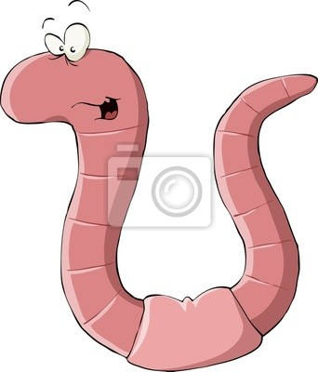I tyle żartów na razie.
Prawdziwy temat to Święto drzewa. Teraz przejdźcie na str. 60,61. Odgadnijcie zagadki o drzewach. Przyglądnijcie się ich owocom i liściom. Szkoda, bo za oknem listki jeszcze malutkie. Brzoza, kasztanowiec, świerk, sosna, wierzba, dąb- nazwy tych drzew przydadzą się do Ćwiczeń na str. 56, 57. 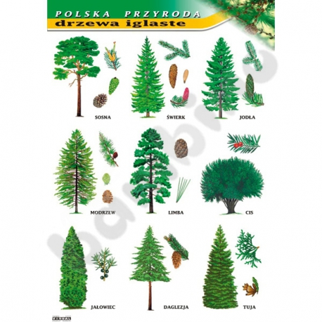 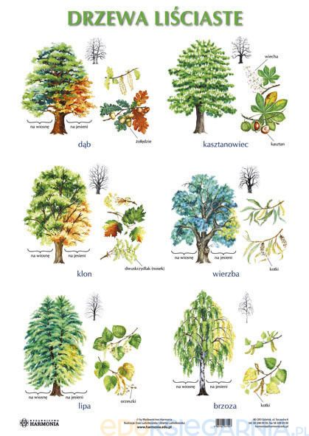
Z budową drzewa nie będzie chyba problemów.Musimy sobie uporządkować drzewa, więc napiszcie w zeszytach po kilka nazw:
drzewa liściaste drzewa iglaste

https://www.youtube.com/watch?v=QFvFS8SXikYHodowla DŻDŻOWNIC Kalifornijskich Biohumus Wermikompost - Wiejskie Inspiracje jakby któryś tatuś się zdecydował

Miłego dnia! Pani Gosia

